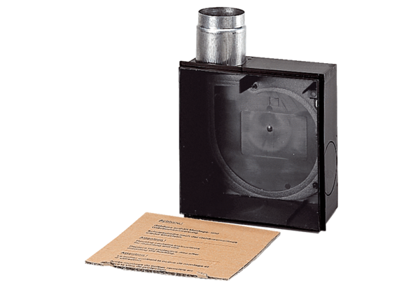Boîtier pour montage encastré ER - UPDUnité de conditionnement : 1 pièceGamme: B
Numéro de référence : 0093.0972Fabricant : MAICO

